亚马逊A9算法原理之一 产品相关性
天机跨境 - 亚马逊项目跟进表-日常跟踪-选品-运营+广告 全流程展示

2篇新品推广计划SOP 亚马逊-新品推广计划全链路SOP-附流程图.docx

1_广告打法策略.docx

亚马逊A9算法：知其然必知其所以然Algorithm LIST (1).xmind

商品相关性（匹配度） 衍生文章 https://zhuanlan.zhihu.com/p/1891866542112735366
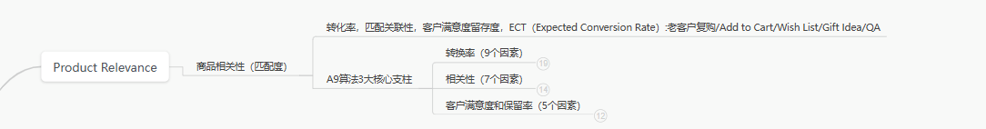
https://zhuanlan.zhihu.com/p/1891830286670607903
一，转化率 9大因素：
亚马逊A9算法：知其然必知其所以然Algorithm LIST (1).xmind
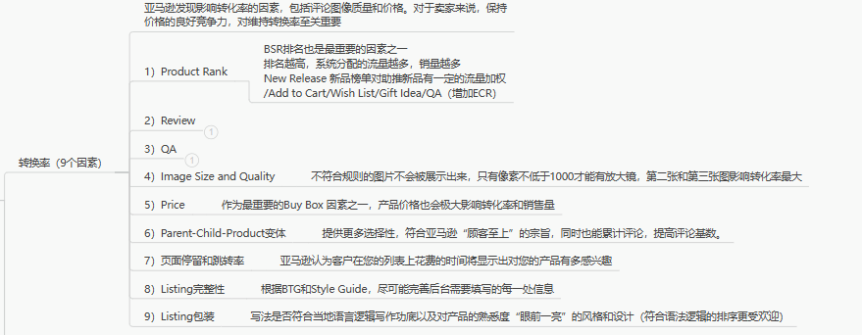
二，相关性 7大因素：
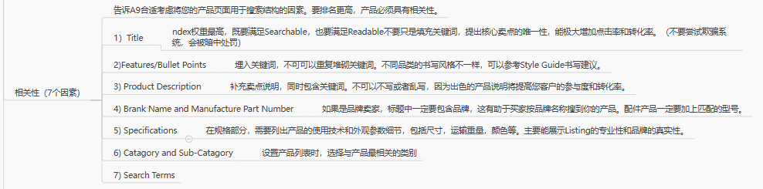
三，客户满意度 和保留率
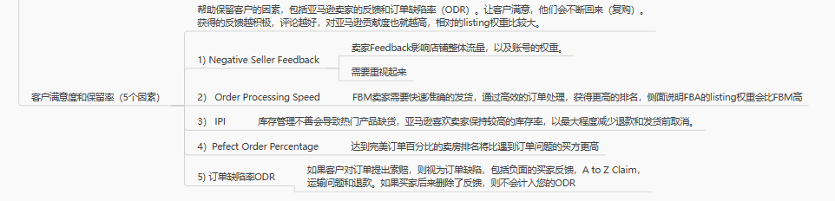

现在详细解释每一条

亚马逊平台算法核心原理详解~~

- 一，产品相关性（Product Relevance）
产品相关性指亚马逊通过算法判断商品与买家搜索意图的匹配程度，直接影响搜索排名和曝光量。其核心原理包括以下七大因素：
- 标题（Title）
- 需同时满足Searchable（可搜索性）和Readable（可读性），避免关键词堆砌。
- 标题中必须包含品牌名称（尤其对品牌商品）、核心实体词（如产品名称）和关键参数（如型号、尺寸）。
- 要点（Bullet Points）
- 埋入精准关键词，但避免重复；需分层级描述功能、优势和场景（参考亚马逊Style Guide）。
- 产品描述（Product Description）
- 补充定制化说明（如使用场景、售后服务），融入自然关键词，提升客户参与度和转化率。
- 品牌与型号（Brand & MPN）
- 标题和后台信息需明确品牌和制造商型号（尤其配件类），方便买家按品牌筛选。
- 规格参数（Specifications）
- 详细列出技术参数（如尺寸、重量、颜色），体现专业性和品牌真实性。
- 分类与子类目（Category）
- 选择最精准的类目，避免因分类错误导致流量偏差。
- 后台搜索词（Search Terms）
- 后台填写与产品相关的长尾词、同义词，但需避免重复或无关词汇。

A9算法四大原理：https://www.kdocs.cn/view/l/cvnJJLbQ3cH5
searching indexing
product relevance商品相关性 匹配度分析
past search patterns
past traffic patterns:包含Organic, Advertising(Post Stores), Off-Site(Amazon Attribution/Affiliate) URLs(5种), Amazon B2B，
站内十大流量入口，站外七大流量入口 https://zhuanlan.zhihu.com/p/1891877727084200348
二， 转化率九大因素
转化率是亚马逊判断商品价值的关键指标，直接影响流量分配和排名，具体包括：
- BSR排名（Best Seller Rank）
- 排名越高，亚马逊分配的免费流量越多，形成“销量→流量→更高销量”的正循环。
- 评论（Review）
- 评论数量和星级直接影响买家信任度；新品可通过“New Release”标签获得流量加权。
- 问答（QA）
- 高质量的QA能解决客户疑虑，提升页面停留时间和转化率。
- 图片质量与尺寸（Image）
- 主图需符合亚马逊规则（像素≥1000，白底无文字），第二、三张图展示场景和细节，对转化率影响最大。
- 价格（Price）
- 价格竞争力是赢得Buy Box的核心因素之一；需实时监控竞品价格，保持竞争力。
- 父子变体（Parent-Child）
- 提供多选项（如颜色、尺寸），符合亚马逊“客户至上”原则，同时合并评论基数。
- 页面停留与跳转率（Dwell Time）
- 停留时间越长，亚马逊认为产品越吸引客户，进而分配更多流量。
- Listing完整性（Completeness）
- 根据亚马逊模板（TS和Style Guide）填写所有后台信息（如材质、保修），提升系统信任度。
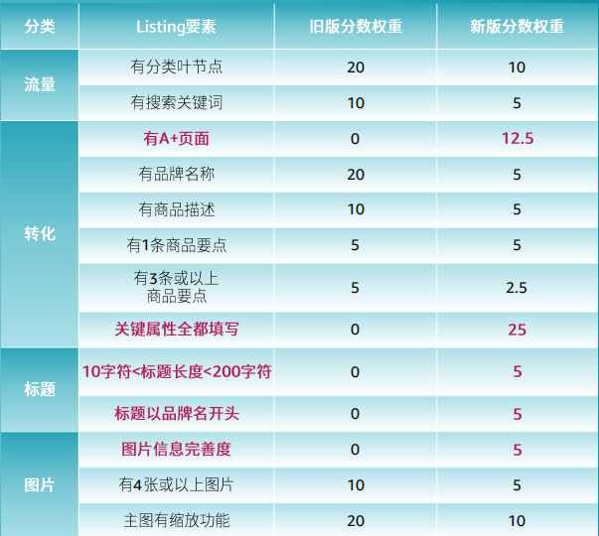

- 文案包装（Listing Copy）
- 需符合目标市场语言逻辑，突出卖点（如“Gift Idea”标签），设计需简洁专业。

- 三 ，客户满意与保留五大因素
亚马逊通过以下指标评估卖家服务质量，影响流量分配和账号健康：
- 负面卖家反馈（Negative Feedback）
- 负面反馈会降低Listing权重；需及时解决客户问题并申请移除不合理差评。
- 订单处理速度（Order Processing Speed）
- 延迟发货或库存不足会导致退款和取消订单，影响IPI分数（库存绩效指标）。
- 完美订单率（Perfect Order Percentage, POP）
- 需排除因卖家失误（如漏发、包装破损）导致的订单问题，POP越高，账号权重越高。
- 订单缺陷率（ODR）
- 包括负面买家反馈、A-Z索赔、退货率；ODR超过1%可能导致账号受限。
- 库存绩效（IPI）
- 亚马逊根据库存周转率、畅销品库存充足率等打分；IPI低于阈值将限制仓储空间。

总结
亚马逊算法的核心逻辑是：
- 相关性确保商品与买家需求匹配；
- 转化率决定流量分配效率；
- 客户满意度影响长期权重和复购率。
卖家需从这三方面系统性优化，才能在亚马逊生态中持续增长。

详细解释亚马逊平台算法的几个关键原理，包括产品相关性（匹配度）、转化率的九大因素、相关性的七大因素，以及客户满意度和保留度的五大因素。首先，我需要仔细理解用户提供的三个文件内容，这些内容涵盖了不同的模块和因素。
首先，关于产品相关性（Product Relevance），用户提到的模块性中的七个因素，比如Searchable和Readable，核心实体的唯一性，这些应该属于产品相关性的范畴。需要确保产品信息既容易被搜索到，又容易被阅读，避免关键词堆砌。此外，品牌名称、型号、规格等也是提高相关性的重要因素。
接下来是转化率的九大因素。根据第三个文件内容，转化率的因素包括BSR排名、评论、QA、图片质量和尺寸、价格、产品变体、页面停留时间、Listing完整性和包装设计。这些都需要逐一解释，例如BSR排名高意味着流量多，图片质量影响转化率，价格竞争力对Buy Box的影响等。
然后是相关性的七大因素，可能指的是模块性中的七个因素，如标题、Bullet Points、产品描述、品牌和型号、规格、分类、搜索词等。每个部分都需要详细说明如何优化以提升相关性，比如在标题中正确使用品牌名称，Bullet Points中合理埋入关键词等。
客户满意度和保留度的五大因素来自第一个文件内容，包括负面卖家反馈、订单处理速度、IPI、完美订单百分比、订单缺陷率（ODR）。需要解释每个因素如何影响客户满意度和复购率，例如ODR过高可能导致账户受限，而快速处理订单可以减少退款等。
不过，我在整合这些信息时需要注意是否存在重复或冲突的内容。例如，在模块性中提到IPI和订单处理速度，而在客户满意度中也提到了这些，可能需要合并说明。另外，需要确保每个部分的解释清晰，逻辑连贯，并且符合亚马逊的实际运营机制。
可能还需要补充一些背景知识，比如IPI（Inventory Performance Index）的具体含义，以及如何提高IPI分数。此外，关于完美订单百分比（POP）的计算方式，可能也需要简单说明，以帮助用户更好地理解。
最后，确保整个解释结构合理，分点明确，便于用户理解亚马逊算法的核心原理及其各个因素的作用。

